| LYCÉE ROBERT SCHUMAN METZ |
| --- |
|  |
| **Projet : Mise en place d’une Veille technologique** |
|  |
| **Hazem Mehdi** |
| **25/09/2024** |

|  |
| --- |

**Table des matières**

1 La problématique du projet 2

2 Le contexte de travail 2

3 La gestion du travail en équipe 2

4 Les étapes du projet 2

5 La documentation 2

6 Le Maquettage 2

7 Incident problème et assistance 2

8 Formation et autoformations 2

9 Test et vérification 2

10 Compétences 2

# La problématique du projet

1. La veille technologique est cruciale pour anticiper les innovations, maintenir un avantage concurrentiel, et améliorer la prise de décision stratégique. Elle permet d’éviter l’obsolescence, favorise l’innovation interne, et aide à suivre les évolutions réglementaires. En surveillant les tendances technologiques, les entreprises peuvent optimiser leurs investissements et s’adapter rapidement aux changements du marché, renforçant ainsi leur agilité et leur résilience. En somme, elle est essentielle pour rester compétitif et performant dans un environnement en constante évolution.

# Le contexte de travail

17/09/2024 au lycée Robert Schuman à Metz

Utilisation du site FEEDLY

# Les étapes du projet

Création d’un compte Feedly :

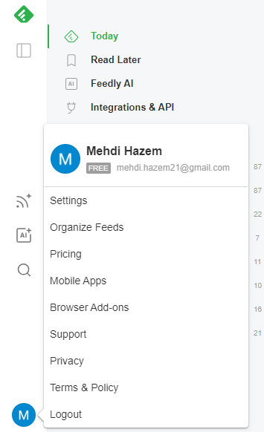

J’ai ensuite créer un feed avec des sujets basée sur le numérique et surtout sur le réseau :

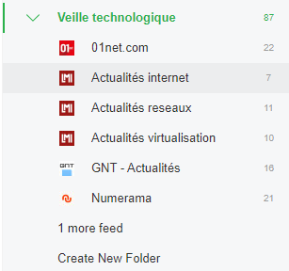

Puis j’ai crée 2 bords Un pour y mettre les articles a Lire et un autre ou je met les articles que j’ai deja lu pour les retrouver plus facilement :

